行走电机驱动端状态分析报告
知源智能/演示工厂/10号产线/16号机器 | 数据截至 2026-10-20
模拟数据 | 演示规则口径 | analysis-32d79806b952

01 结论摘要
命中演示规则，疑似：电机滚动轴承故障
本报告依据固定模拟样本与机理规则生成，候选故障需要现场复核；不生成健康评分或停机等级。

02 设备与数据范围
项目 | 内容
设备及类型 | 行走电机 / motor
测点及方向 | DE-H / 驱动端 / 水平径向
请求范围 | 2026-09-21 至 2026-10-20
实际数据范围 | 2026-09-21 至 2026-10-20
工况 | 模拟转速1500 r/min，固定模拟负载；以样本最新日期为演示时钟

数据缺口：当前规则所需指标已提供。图谱仅作独立模拟片段展示，不能替代现场复核。

03 振动趋势
速度有效值，单位 mm/s
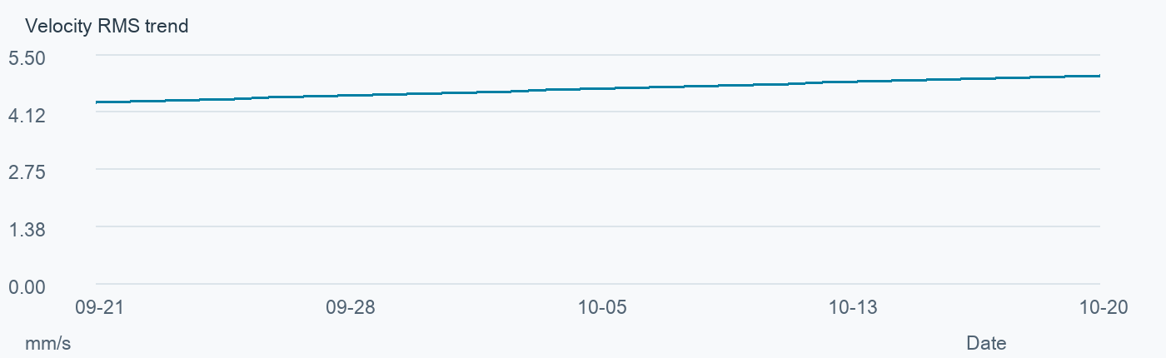
起始值 | 当前值 | 区间变化
4.348 | 5 | +14.99%

本期均值 4.674，前一等长窗口可用样本均值 4，变化 +16.85%。上期样本覆盖完整。
加速度有效值，单位 m/s²
起始值 | 当前值 | 区间变化
1.739 | 2 | +14.99%

本期均值 1.87，前一等长窗口可用样本均值 1.6，变化 +16.85%。上期样本覆盖完整。
加速度非超额峭度，单位 1
起始值 | 当前值 | 区间变化
4 | 4 | +0.00%

本期均值 4，前一等长窗口可用样本均值 4，变化 +0.00%。上期样本覆盖完整。

04 时域波形
独立模拟片段日期 2026-10-20；采样率 6400 Hz；时长 200 ms。
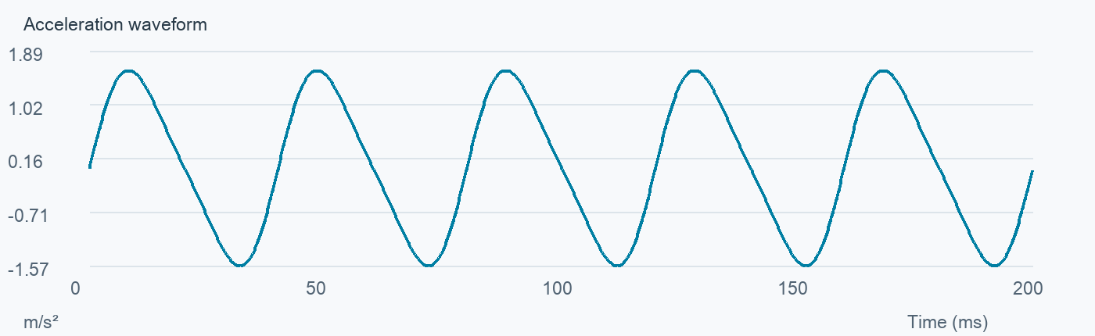
独立模拟加速度图谱片段，不作为上游特征值或速度倍频的计算来源。

05 幅值频谱
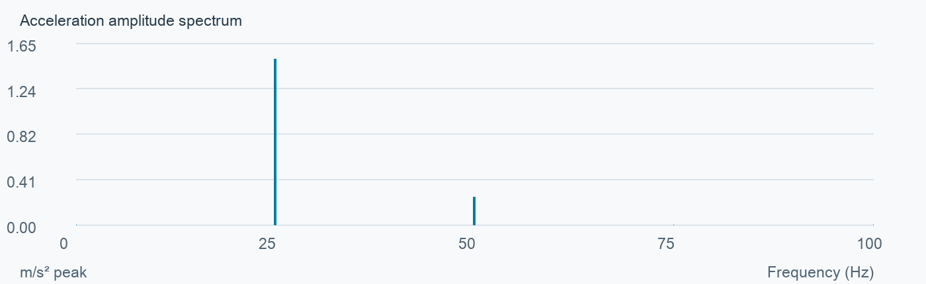
加速度峰值频谱仅用于展示模拟周期分量；规则中的速度RMS倍频幅值取自独立上游特征字段。

06 综合判定
末次样本 2026-10-20：命中演示规则，疑似：电机滚动轴承故障
窗口历史命中按每日特征逐条扫描；与末次样本判定分开列示。
历史命中规则 | 样本数 | 首次日期 | 末次日期
R001 电机滚动轴承故障 | 30 | 2026-09-21 | 2026-10-20
R004 电机部件连接松动 | 7 | 2026-09-21 | 2026-09-27

依据 R001 电机滚动轴承故障，可能原因包括：磨损擦伤、点蚀、疲劳剥落；润滑油脂乳化、结块、含有杂质等引起的理化指标下降；轴承处于贫油状态等。。需现场复核。
R001 电机滚动轴承故障：命中
判断条件 | 计算值 | 结果
3.5 ≤ 加速度非超额峭度 < 4.5 | 4 | 满足
8 ≤ 低频冲击值 < 16 | 10 | 满足
加速度峰值 / 加速度有效值 ≥ 4 | 5 | 满足

原文：机理规则：加速度峭度指标大于等于3.5且小于4.5，低频冲击值大于等于8且小于16，加速度峰值与加速度有效值的比值大于等于4。
R002 电机转子不平衡：未命中
判断条件 | 计算值 | 结果
一倍频 / 速度有效值 ≥ 0.6 | 0.14 | 不满足
sqrt(A2²+A4²+A6²+A8²) / 速度有效值 < 0.25 | 0.0635 | 满足
加速度非超额峭度 < 3.5 | 4 | 不满足
2.8 ≤ 速度有效值 < 4.5 mm/s | 5 | 不满足

原文：机理规则：一倍频幅值与速度有效值的比值大于等于0.6，二倍频、四倍频、六倍频和八倍频幅值的能量和与速度有效值的比值小于0.25，加速度峭度指标小于3.5且通频速度有效值大于等于2.8且小于4.5。
R003 电机转子不对中：未命中
判断条件 | 计算值 | 结果
二倍频 / 速度有效值 ≥ 0.3 | 0.06 | 不满足
sqrt(A3²+A6²+A9²) / 速度有效值 < 0.25 | 0.02078 | 满足
加速度非超额峭度 < 3.5 | 4 | 不满足
2.8 ≤ 速度有效值 < 4.5 mm/s | 5 | 不满足

原文：机理规则：二倍频幅值与速度有效值的比值大于等于0.3，三倍频、六倍频和九倍频幅值的能量和与速度有效值的比值小于0.25，加速度峭度指标小于3.5且通频速度有效值大于等于2.8且小于4.5。
R004 电机部件连接松动：未命中
判断条件 | 计算值 | 结果
sqrt(A3²+A6²+A9²) / 速度有效值 < 0.25 | 0.02078 | 满足
2.8 ≤ 速度有效值 < 4.5 mm/s | 5 | 不满足

原文：机理规则：三倍频、六倍频和九倍频幅值的能量和与速度有效值的比值小于0.25，通频速度有效值大于等于2.8且小于4.5。

07 检维修措施
依据 R001：检查润滑油理化情况，选择更换润滑油，严重时更换轴承。
在相同工况复测并核对趋势；维护动作由现场人员按设备作业规程确认。

08 参考源
常用设备机理模型规则初版，日期 2026-10-19；规则版本 2026-10-19-demo.1
引用位置：R001 电机滚动轴承故障；R002 电机转子不平衡；R003 电机转子不对中；R004 电机部件连接松动
规则来源SHA256：0cf359560701426b58b975877a02c056b885f64aee863f8d77f0dcf55701b330
分析时间：2026-10-21T16:08:07+08:00
演示规则口径
所有规则均为演示口径，尚未经现场适用性确认，不作为停机或健康等级依据。
电机轴承采用峭度且低频冲击且峰值因子；其他轴承采用（峭度或低频冲击）且峰值因子；其他并列条件按且。
能量和暂解释为各速度RMS频谱幅值平方和的平方根，再除以同口径速度有效值；单位均为mm/s。
峭度采用非超额峭度，峰值因子为加速度绝对峰值/加速度有效值。
低频冲击值原文未定义单位及算法，样本使用demo_index，仅在本演示内比较。
风机汽蚀保留原文名称，对应名称及机理待业务复核。
报告内容组织：模型选择来源段落，程序填充计算结果。

